Жалпы білім беретін №8 орта мектебінің күзгі каникул кезінде
өткізілген іс-шаралар ақпары
Мектебімізде күзгі каникул уақытында оқушылардың демалысын дұрыс ұйымдастыру мақсатында іс-шаралар жоспарлы жасалынып, бекітілді. Мектептің 1-қабатында ақпараттық стенд безендірілді.
Оқушылардың шеберлік деңгейін арттыру арқылы әсемдік пен сұлулықтың бағалай білуге үйрету, эстетикалық талғамдарын арттыру мақсатында техналогия пәнінің мұғалімі Жексембаева А.А өткізіуімен үйірме сабағы өтті. Сабақ барысында оқушылар лента жасау үшін ертеректе тек жібек матаның қиындылары пайдаланылғанын. Алғашында көйлектің етегін сәндеу үшін қолданылса, осы күндері лентадан түрлі әшекей бұйымдарын жасауға болатынын және сол бұйымдарды өз қолдарымен жасап көрді.
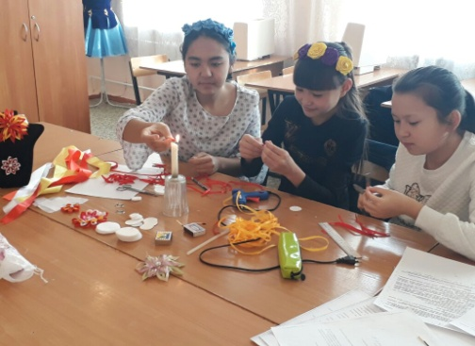
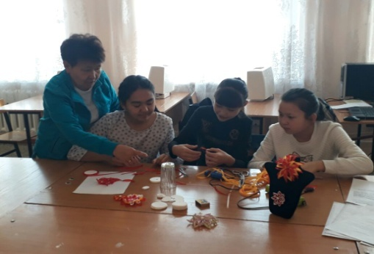

11Ә сынып оқушыларының қатысуымен мектеп кітапханасында кітапханашылар Р.А.Исабаева мен Е.Қ.Қонысбаеваның ұйымдастыруымен «Мен мамандықты қалай таңдаймын!» атты танымдық сабағы өткізілді. Өз кәсібін дұрыс таңдай білген оқушы оған әр уақытта шығармашылықпен, жауапкершілікпен қарап, қабілеті мен бейімділігі белгілі бір кәсіп саласына сай қалыптасқанда ғана сапалы маман болатыны жайлы сөз қозғалды.Оқушыларға «Талапкер», «Абитуриент» журналдары және Қарағанды Техникалық Университетінің «Абитуриент анықтамасы» брашураларынан мамандық таңдауға жарнама жүргізілді.Болашақ түлектерге кәсіптік бағдар бойынша сұрақтар қойылды.
«Өмірде қызықты мамандар» кітап көрмесі ұйымдастырылды.

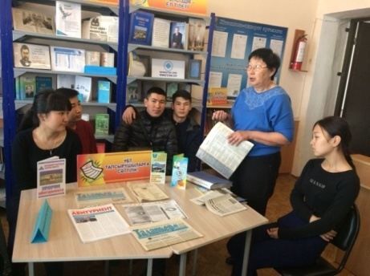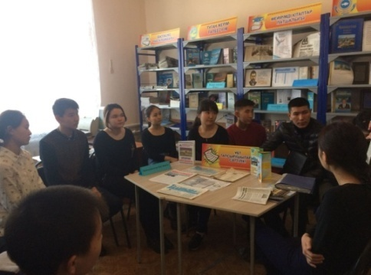
Белгіленген жоспарға сәйкес төртінші сынып оқушыларымен «Сиқырлы сөздер сыры» және «Қазақтың ырым – тыйым сөздері» жайлы тақырыптары боййынша өтіліді. Алдымен өтілген тақырыптарға шолу жасалды.
«Сиқырлы сөздер сыры» бойынша жұмбақталған өлең жолдары бойынша таба білу тапсырылды. Оқушылар әсіресе «Сиқырылы сөздер сырына» берілген тапсырмаларға белсене қатысып,қызығушылық танытты.

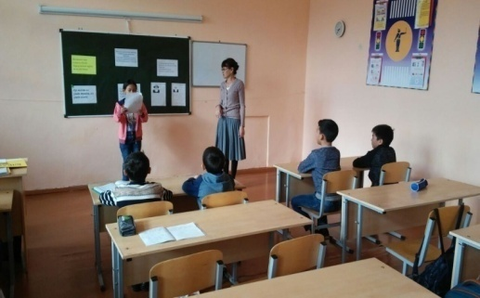
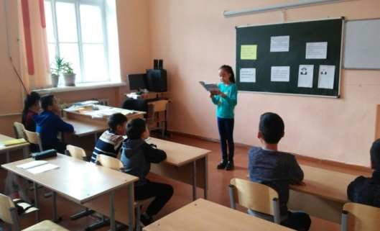

«Отбасы бақыты» атты бастауыш сынып мұғалімі Ә.Рысқұл «Ғажайып сәт» телекөпірін құрды. Білімпаз атамен бірге оқушылар отбасы бақытын түсінді.
Төртінші сынып оқушыларымен «Салауатты өмір салты», «Ырғақ» жайлы тақырыптары бойынша өтілді.
Үйірмеге оқушылар үлкен қызығушылықпен, дайындықпен толық қатыса білді.
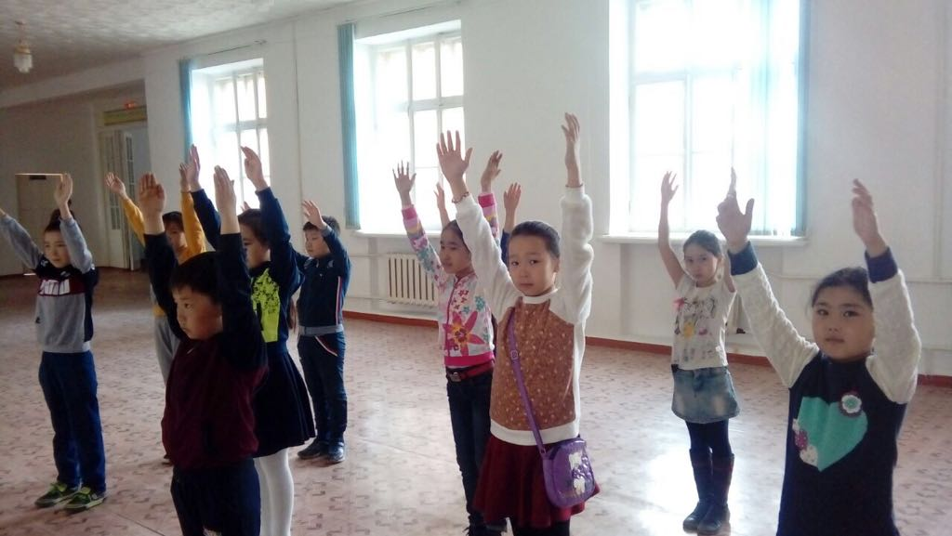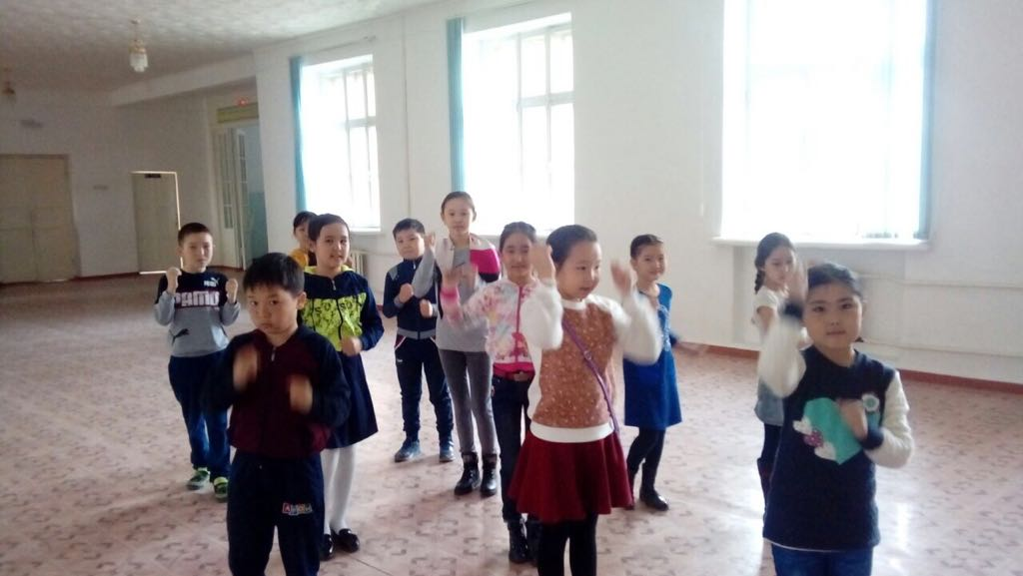
Сонымен қатар демалыс уақытында «Сиқырлы логика», «Ертегілер елінде» өткізіліп отырса, оқушылар арасында үнемі спорттық ойындардан, баскетол, волейбол, шахматтан сайыстар ұйымдастырлып марапатталды.
Оқушылар спорттық ойындарға деген құштарлық ,тапқырлық, өжеттілік, шапшаңдық қасиеттерін танытты.
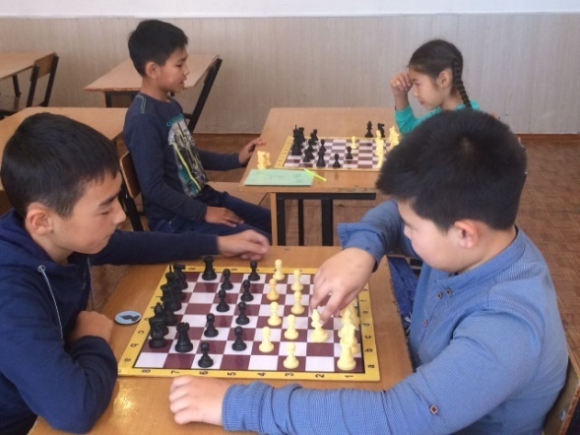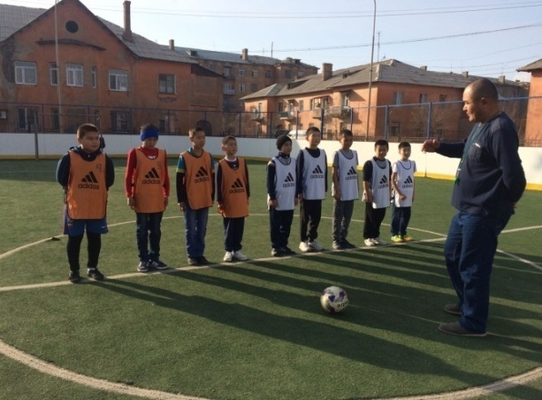

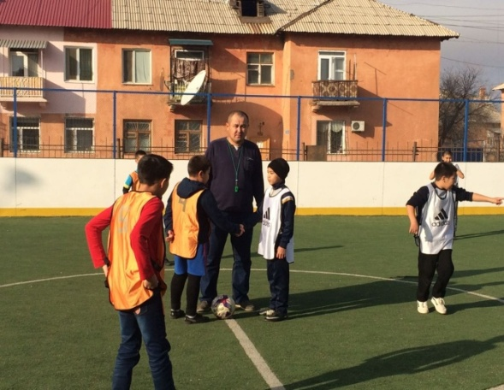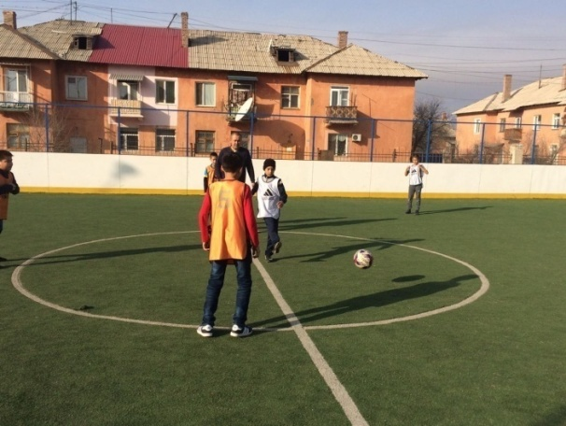
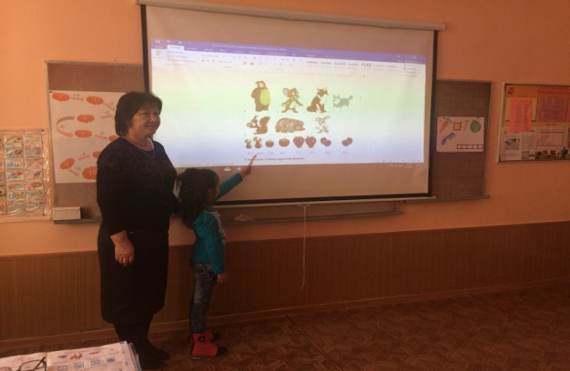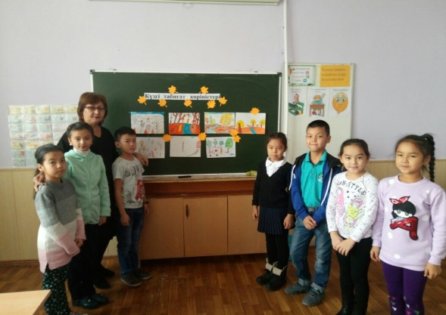
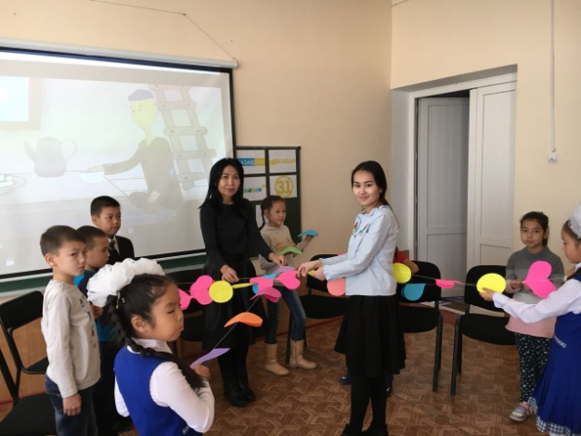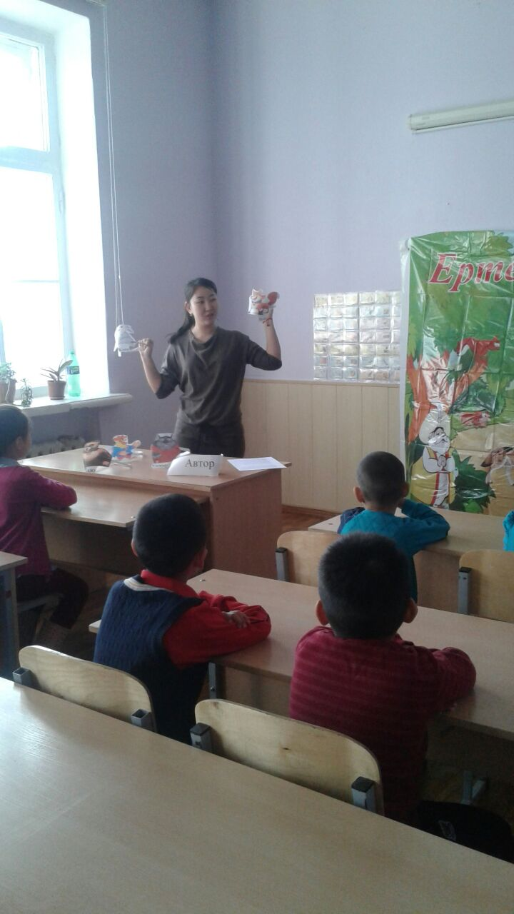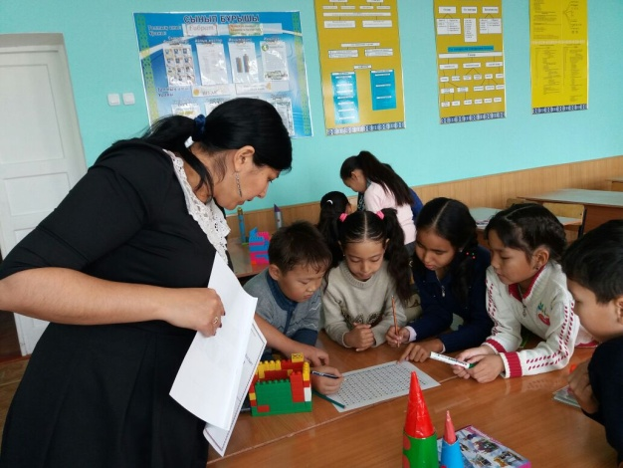

НЗМ іс- тәжірибесін тарату мақсатында «Менің әкемнің жұмысындағы бір күн» жобасы өткізіліп. 8Ә сынып оқушысы Асылбаев Б.1- орын,2- орынға 6Б сынып оқушысы Омарова Назерке, 6Ә сынып оқушысы Бектаев Али 3- орынмен марапатталды.
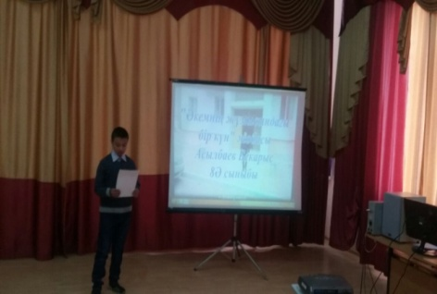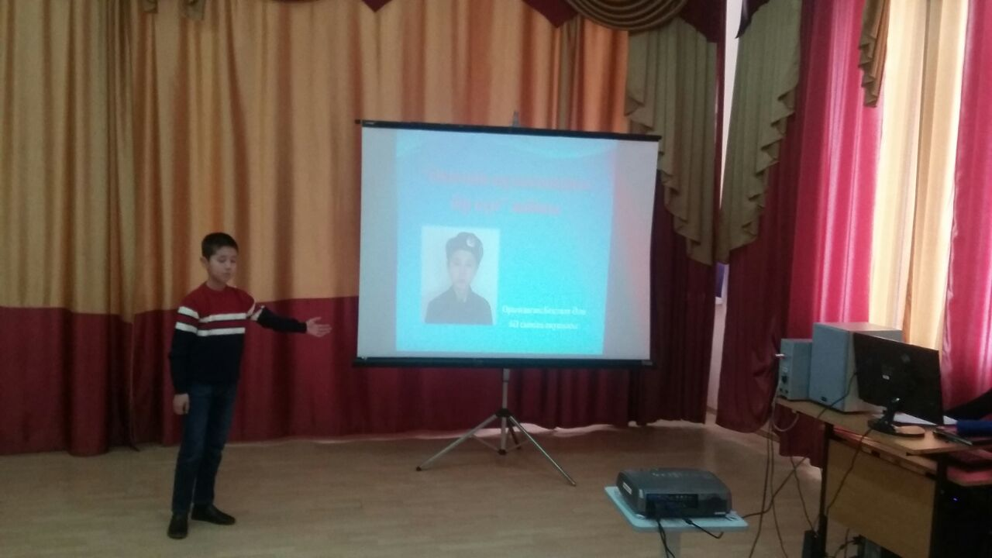
Мектеп оқушылар қалалық іс-шараларға, оқушылар сарайына үйірме жұмыстарына да қатыстырылып отырды.

Орындаған: Жетписбаева Ж.К

